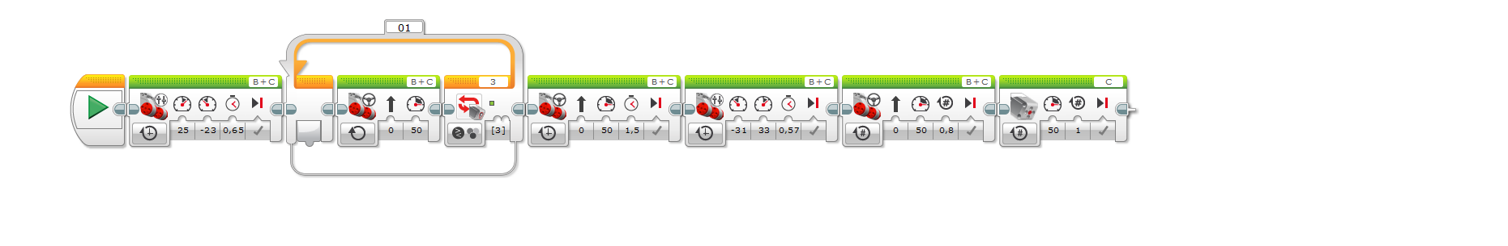

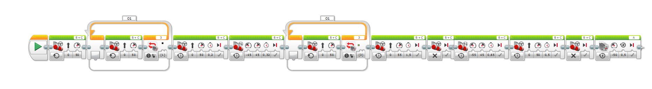
Missie 3

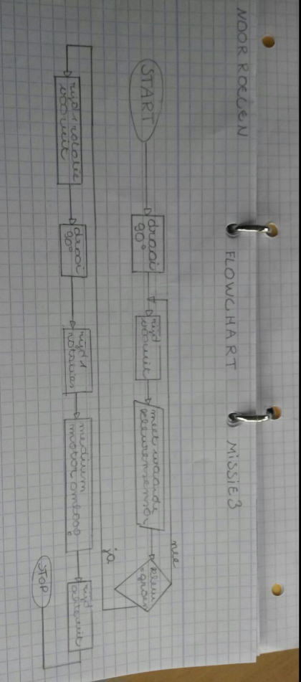

Aangepast missie 1

Flowchart missie 3

